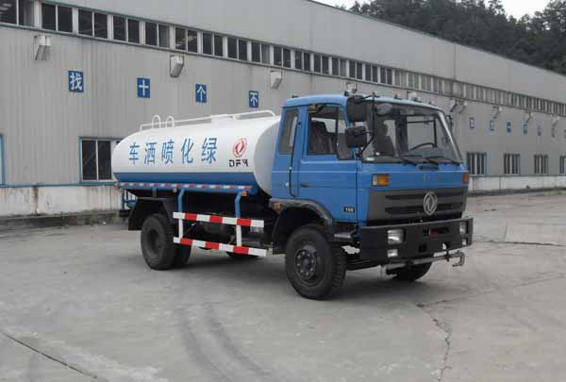
自提：11.2万，送车：11.6万
车辆型号 | 东风洒水车 | 公告批次 | 223
企业名称 | 东风车辆有限公司 | 产品商标 | 东风牌
外形尺寸(mm) | 7350,7500×2480×3050 | 总质量(Kg) | 15600
货厢尺寸(mm) | ×× | 额定载质量(Kg) | 9800
接近/离去角 | 30/20,30/21 | 整备质量(Kg) | 5605
前悬/后悬(mm) | 1280/2420,1280/2270 | 最高车速(km/h) | 99
车辆识别代码 | LGHXFC1G×××××××××
底盘型号 | EQ1162GKJ
发动机型号 | 发动机生产企业 | 排量 | 功率
YC4E140-31 | 广西玉柴机器股份有限公司 | 4260 | 103 140马力
燃料种类 | 柴油 | 排放标准 | GB3847-2005,GB17691-2005国Ⅲ
轴数 | 2 | 轮胎数 | 6
轴距 | 3650,3800,3950 | 轮胎规格 | 8.25-20,9.00-20,8.25R20,9.00R20
轴荷 | 5800/9800 | 前轮距 | 1845,1810
钢板弹簧片数 | 11/13+8,9/11+8 | 后轮距 | 1640,1800
其它 | 1、运输介质:水,密度:1000千克/立方米,罐体有效容积为10.25立方米,罐体外形尺寸长×长轴×短轴(mm)为:4350×2200×1500。2、外长-轴距-后悬-离去角对应关系:7350-3650-2420-20;7350-3800-2270-21。3、外长为7500mm时,外长-轴距-后悬-离去角对应关系:7500-3950-2270-21。

